MOORMASTER装置的动力学建模

与其对系泊船舶的相互作用的考察

Hassan Sayyaadi, Roya Rasa

# 摘要

MoorMaster是一种成熟的系泊装置，它代替了常规的系泊缆绳。该系统的液压部分对系泊船舶的移动有很强的抵消作用。MoorMaster会在两种状态下进行工作。第一种状态，机械控制其传动机构到达指定位置并与船舶结合。第二种状态，机械和控制模块处于被动的状态，即机构被锁定在最终位置，机构中的弹簧和减震装置承担来自船舶机械的力。对第一种状态，我们定义了状态变量，然后根据拉格朗日方程，利用Matlab Toolboxes提取MoorMaster的动力学模型，进行动力学数值模拟。然后设计一个控制器来控制机械与船体接合。对第二种状态，考察系泊船舶和机械装置之间的相互作用力/力矩。我们考虑了最简单的情况，即该船在MoorMaster力方向上。使用拉格朗日方程求解船舶运动方程。然后设计一个控制器，使其能够根据船舶的行为，在自由方向上施加力和力矩，结果以一系列数字的形式给出。

关键词：系泊，MoorMaster装置，海岸系泊，真空自动系泊技术，MoorMaster自动系泊

# 1. 介绍

集装箱船应在泊位上只进行很小的水平移动，以便高效的装（卸）集装箱。这对直面开阔海面的港口十分重要，海浪高涨会引起港口波浪和船舶的低频纵荡运动。同时，当船舶停靠在岸壁或码头时，会出现一些问题：

* 系泊缆绳可能断裂，在过去已经造成（伤亡）事故
* 系泊船舶的大幅移动会导致岸壁或码头起重机对货物的处理效率低下，尤其是当集装箱装卸时。

系泊船舶的纵荡运动十分关键。对高效集装箱装卸来说，纵荡幅度应小于0.5m（PIANC，1995）。集装箱码头的实地测量表明，使用MoorMaster装置，集装箱船的纵荡运动可以从1米的幅度减小到5厘米的幅度。MoorMaster装置（图1.1）能够为这两个问题提供解决方案。MoorMaster装置包含有一个连接船体的真空吸盘。液压缸与真空吸盘连接，在水平面内产生力来控制系泊船舶的水平运动。根据根据船舶大小、货物装卸要求和当地的环境条件，一艘船舶要求配有有4至12个装置对其系泊。MoorMaster装置在几个港口的实践经验表明，用MoorMaster设备系泊的船舶比用系泊缆绳系泊的船舶移动要少得多。1999年，Cavotec公司在新西兰的一个轮渡码头安设了第一台MoorMaster装置。目前，该设备已经在世界上10个地方安设，其中主要安设于轮渡码头。这种自动系泊装置对轮渡码头的主要优点是能够快速对船舶系泊和释放，同时无需系缆。

除了采用真空吸盘对船舶进行快速紧固外，该系统的液压部分对系泊船舶的移动有很强的抑制作用。因此，MoorMaster装置有一种减少（大型）船舶移动和减少停运时间的方法，使其适用于系泊大型集装箱船。MoorMaster装置比系缆更好的控制了系泊船舶的水平运动，这是因为：

* 该装置具有刚性，可在大小和方向上产生有效力来控制船舶运动。系缆产生的力只对船舶（相对较大）的位移响应。
* 该装置的力只在水平面内产生，而系缆产生的力只有一部分（40% ~80%，取决于系缆的角度）在水平面内起作用。MoorMaster装置是否安设主要取决于港口环境条件和操作要求，并最终考虑经济因素。

该装置可能的经济优势于系缆相比有：

* 因显著减小船舶移动，提高了装卸货物的效率，延长货物装卸作业时间。
* 该装置可以承受更大的波浪，同时仍然将船舶运动限制在一定的标准之内，以实现有效的货物装卸，这样可以大量减少防波堤的成本。

与系缆相比，MoorMaster装置可能存在的劣势有：

* 更高的投资成本（仅考虑此装置的成本，不考虑高效作业节约的成本和减少的防波堤成本）。
* 高的维护等级，尤其是在海港盐碱环境中。
* 更高的能源消耗。

本文研究了MoorMaster装置的运行机制。由于MoorMaster装置具有两种运行状态，因此这里分两步说明MoorMaster装置的运行机制。第一步，提取MoorMaster的动力学模型。第二步，研究MoorMaster与船舶的相互作用力和力矩。

数值模型是港口工程师进行港口设计的重要工具，它为高效装卸货物提供了可接受的条件。

# 2. MoorMaster运行机制的解释和动力学仿真

下面讨论如图2.1所示机构的动力学模型。定义状态变量，然后根据拉格朗日方程，利用Matlab Toolboxes提取MoorMaster的动力学模型，进行动力学数值模拟。然后设计一个控制器来控制机械与船体接合。该机构的动力学模型提取如图2.2所示。其动力学特征如表2.1所示。

|  |  |  |  |
| --- | --- | --- | --- |
| 符号 | 数值 | 符号 | 数值 |
| 𝑚1 | 100 kg | 𝑙6 | 0.3 m |
| 𝑚2 | 100 kg | 𝑙7 | 0.2 m |
| 𝑚3 | 40 kg | a | 0.3 m |
| 𝑙0 | 1.5 m | b | 0.1 m |
| 𝑙1 | 1.5 m | c | 0.3 m |
| 𝑙2 | 1.3 m | k | 500 N/m |
| 𝑙3 | 0.4 m | I | m1l22/2 |
| 𝑙4 | 0.35 m | x—最终 | 1 m |
| 𝑙5 | 0.7 m | 𝜃1—最终 | *π*/2 rad |

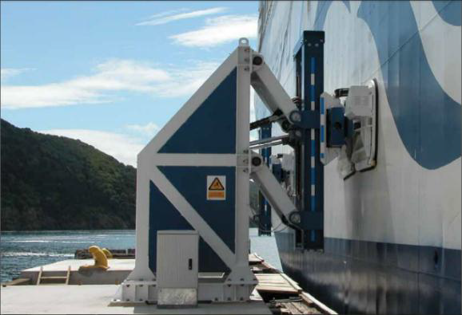表2.1 提取出的动力学特征

图2.1 一种商用的MoorMaster装置

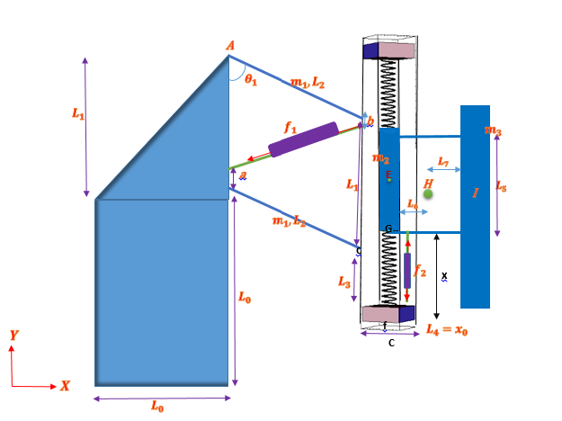图2.2 提取出的MoorMaster动态模型

角运动𝜃 1和垂直位移x被认为是驱动MoorMaster机构的状态变量，其他描述参数为机构中的常量值。这两个输入变量通过两个可施加千斤顶力的液压千斤顶驱动( 𝑓1和𝑓2 )。𝑓 1是导出𝜃 1的驱动力，对于x，𝑓 2类似。根据图2，系统的动能和势能分别为：